問題３

実習用のコントローラを作成すること。
php artisan make:controller Jissyu6_3Controller

「resources」内の「view」フォルダの中に「jissyu6_3」フォルダを作成し、
「index.blade.php」 … ユーザ情報一覧画面
「show.blade.php」 … ユーザ情報詳細画面
「add.blade.php」 … ユーザ情報新規登録画面
「edit.blade.php」 … ユーザ情報更新画面
「del.blade.php」 … ユーザ情報削除画面
を用意すること。
※ソースコードの中身については後述有り

今回は下記のシーケンス図を利用すること。
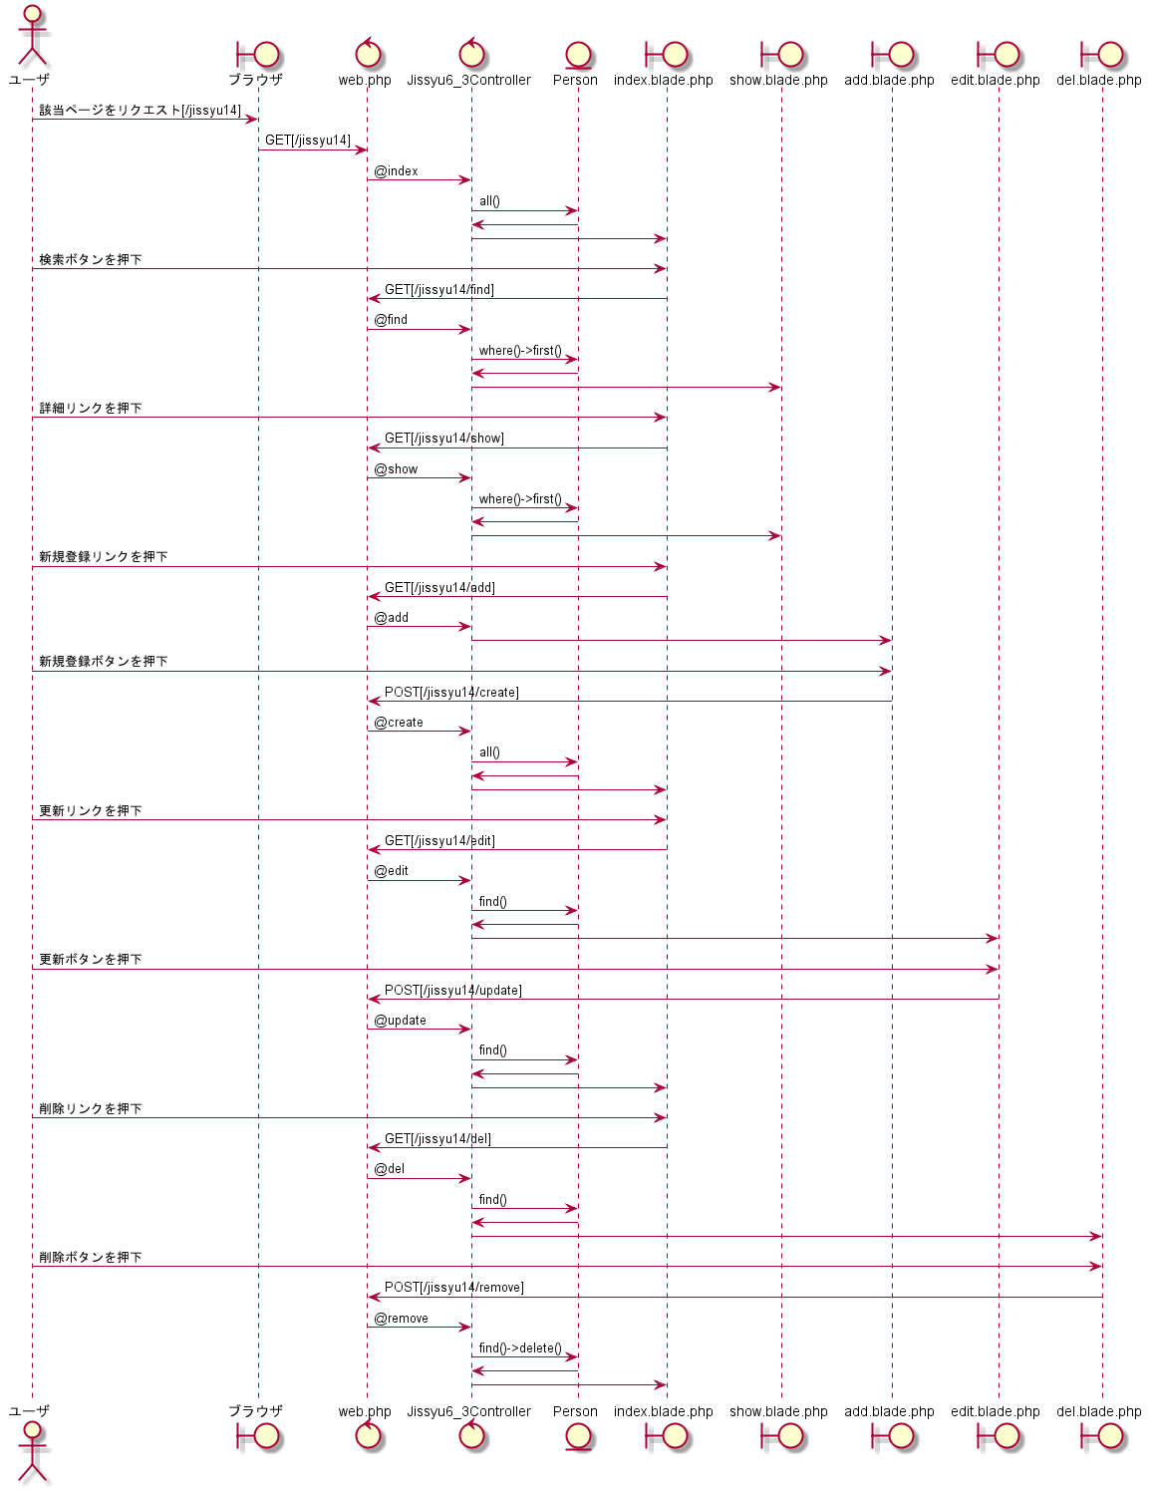

下記の結果になるようプログラムを作成すること。
Chapter5問題3と殆ど動作は一緒です。モデルを使ってシステムを完成させること。
実行結果
ユーザ情報一覧画面
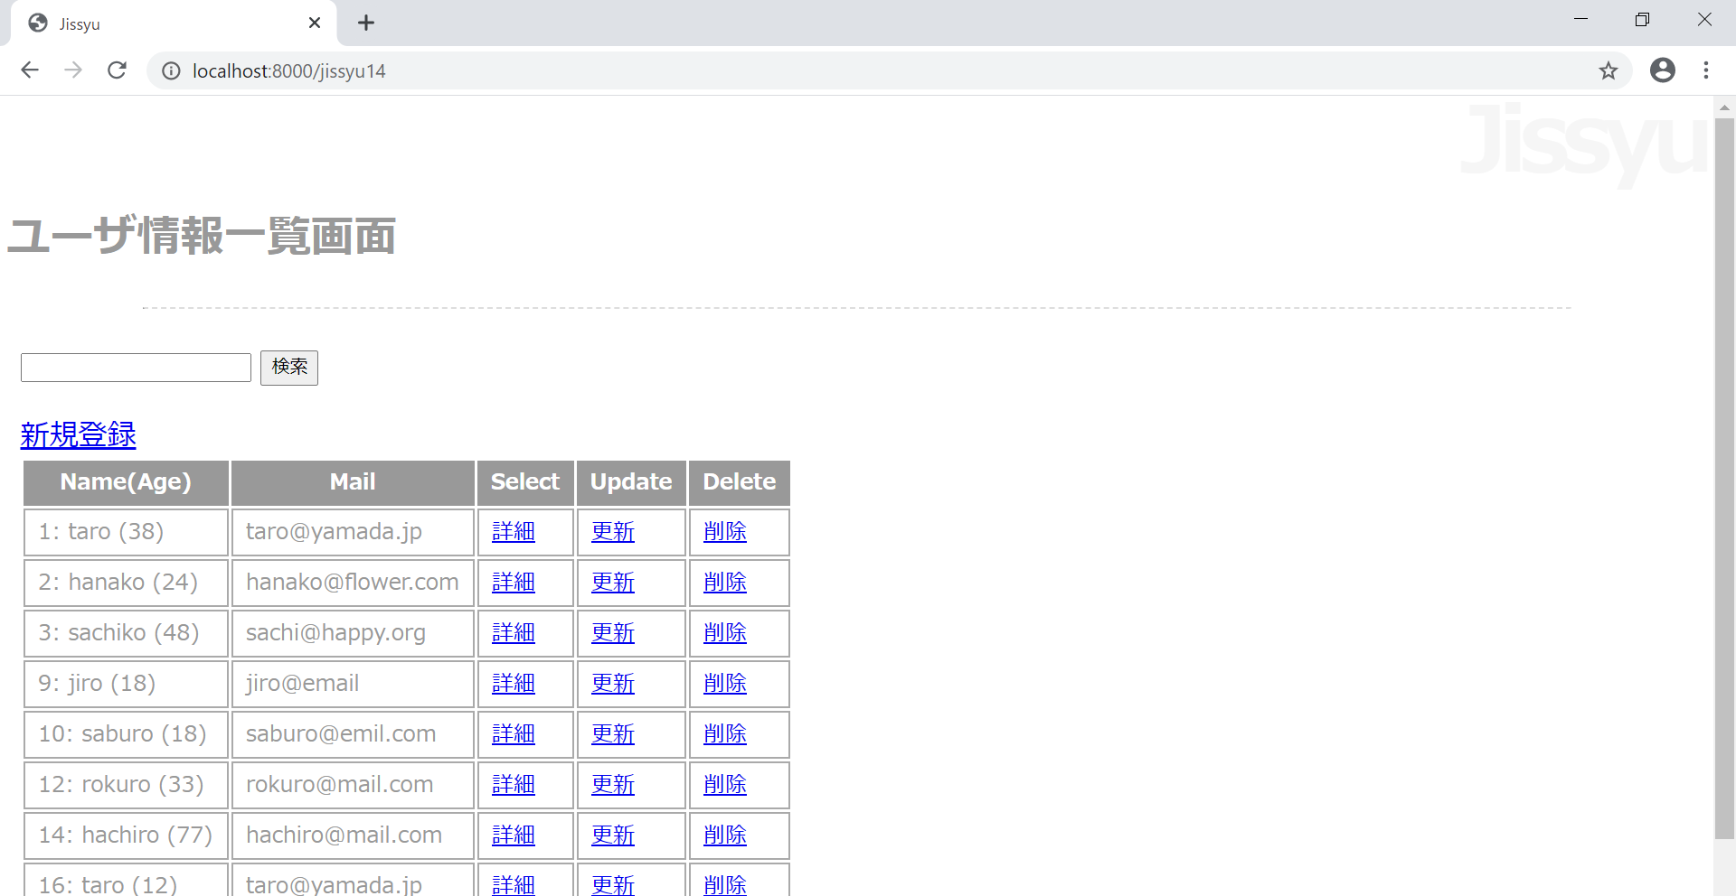

ユーザ情報詳細画面[taroの詳細リンクを押下]
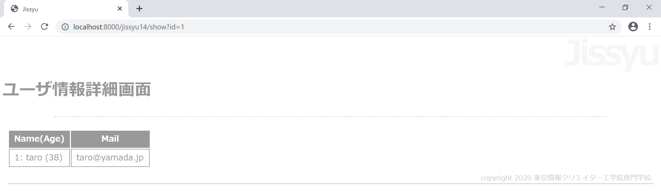

ユーザ情報詳細画面[sachikoを入力後、検索ボタンを押下]
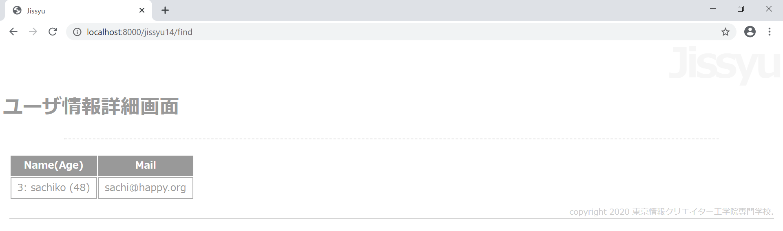
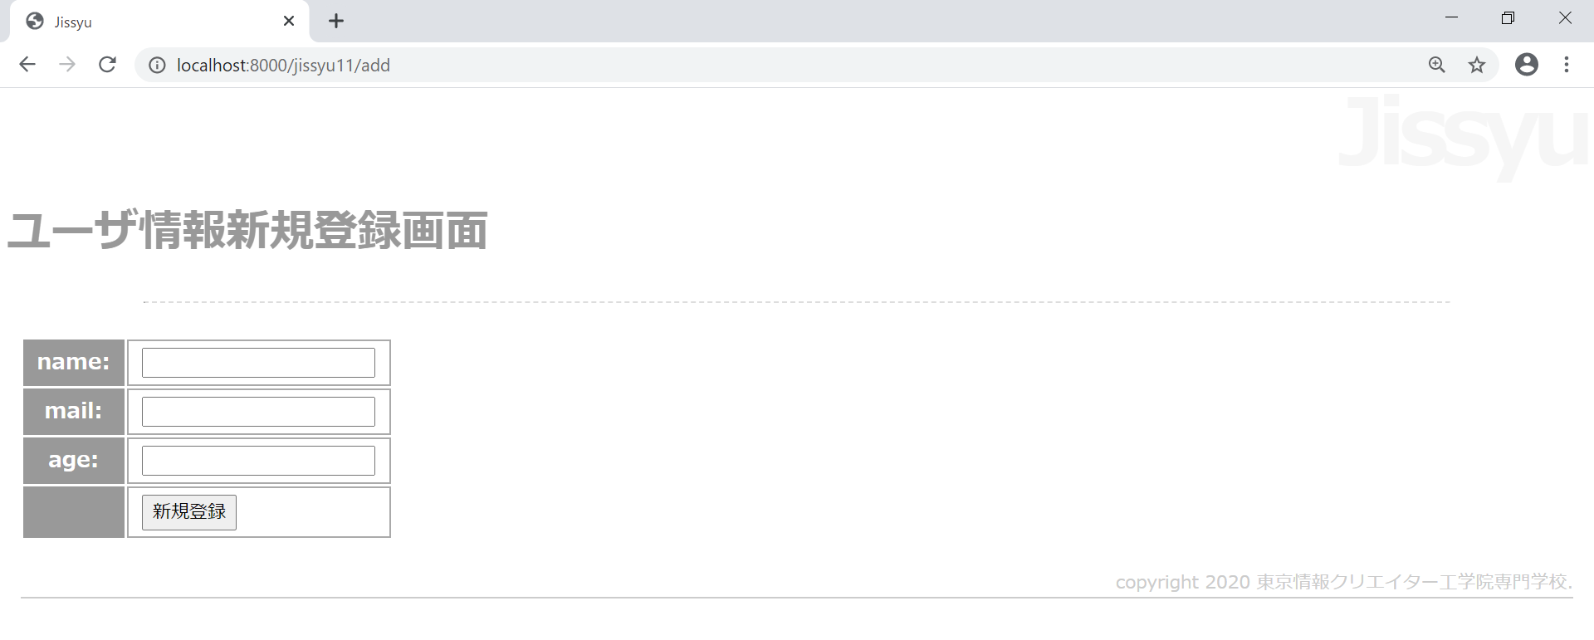
ユーザ情報新規登録画面[新規登録リンクを押下]
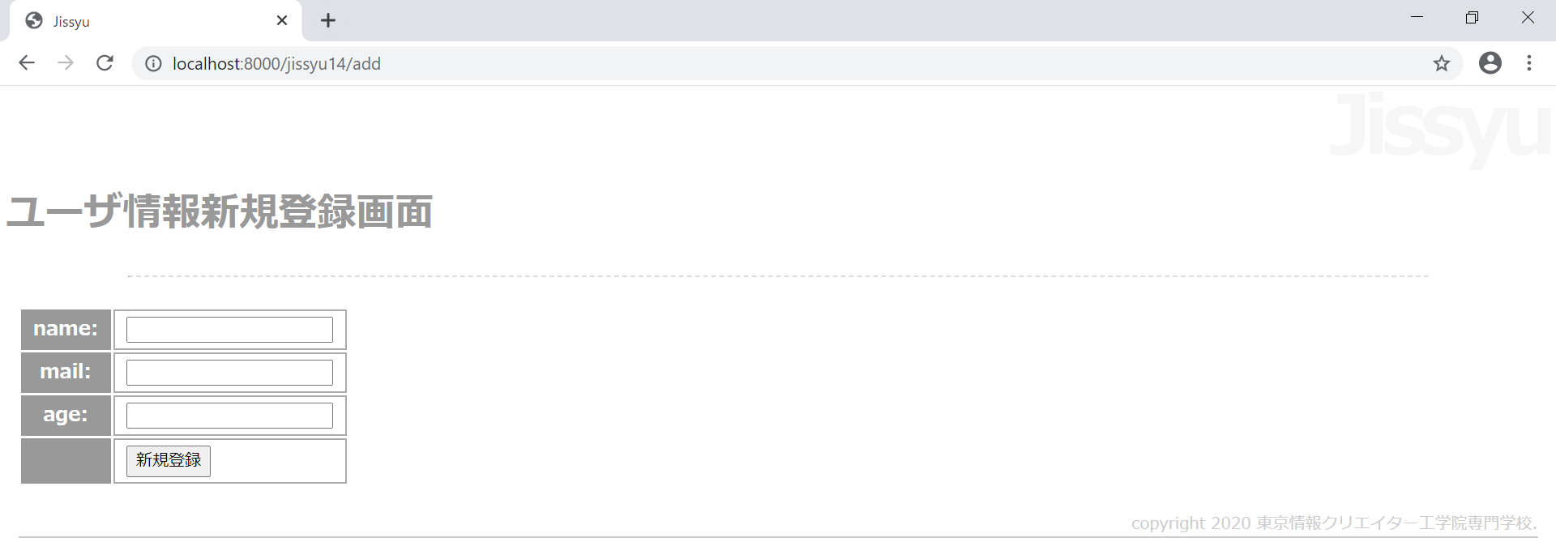

エラー時の挙動
※詳しくはPersonクラスのバリデーションを確認すること。
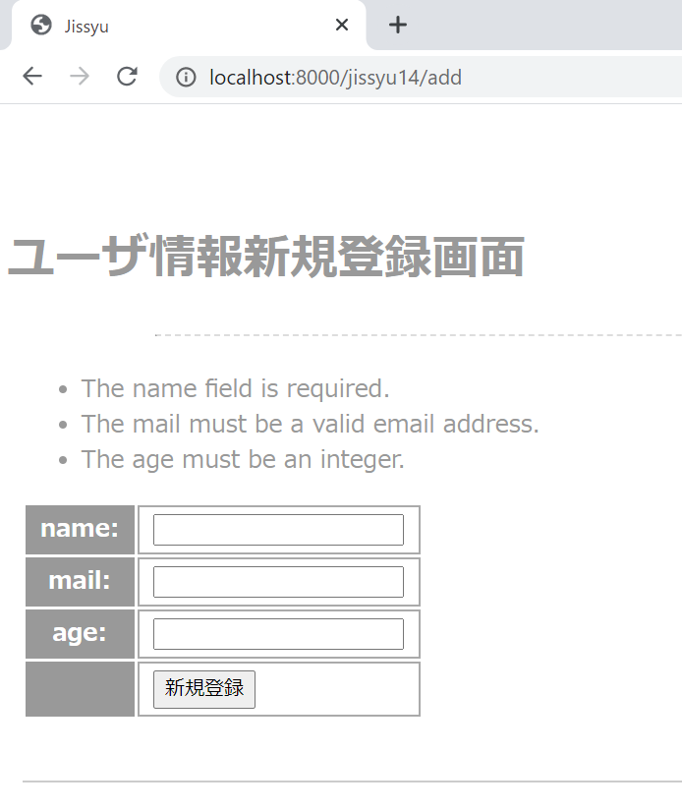
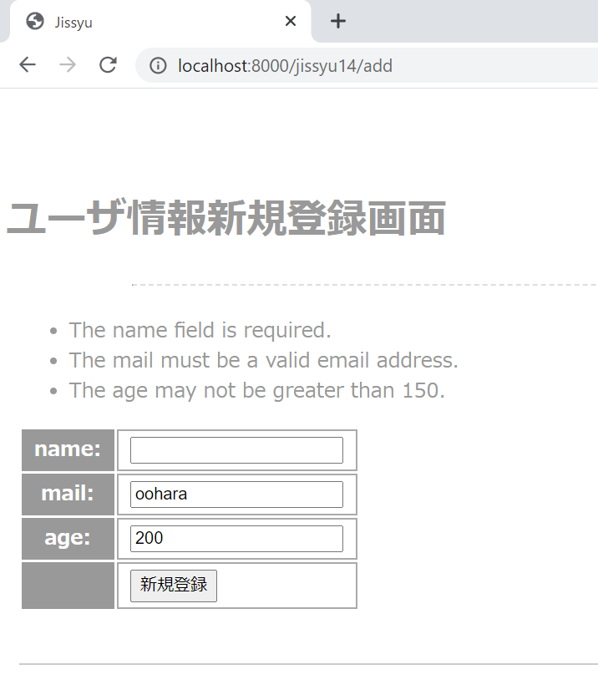
ユーザ情報更新画面[jiroの更新リンクを押下]
※エラー時の挙動はPersonクラスのバリデーションを確認すること。

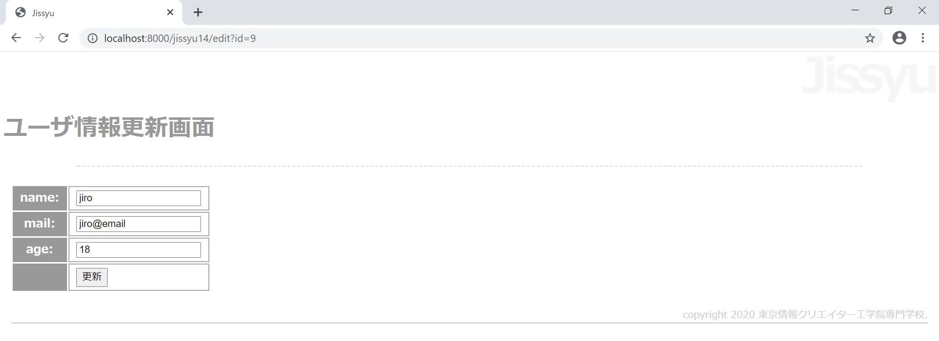

ユーザ情報削除画面[saburoの削除リンク押下]
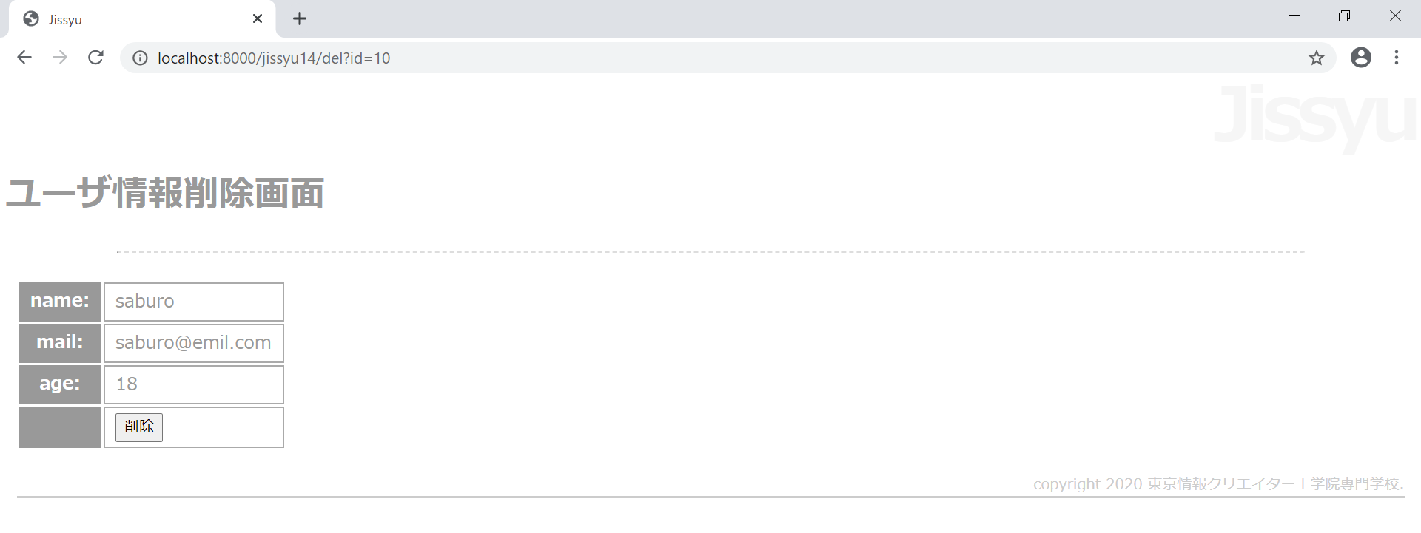

完成プログラム ファイル名：web.php
※他のルート情報は消さずに追記をすること。

Route::get('jissyu14', 'Jissyu6_3Controller@index');
Route::post('jissyu14/find', 'Jissyu6_3Controller@find');
Route::get('jissyu14/show', 'Jissyu6_3Controller@show');
Route::get('jissyu14/add', 'Jissyu6_3Controller@add');
Route::post('jissyu14/create', 'Jissyu6_3Controller@create');
Route::get('jissyu14/edit', 'Jissyu6_3Controller@edit');
Route::post('jissyu14/update', 'Jissyu6_3Controller@update');
Route::get('jissyu14/del', 'Jissyu6_3Controller@del');
Route::post('jissyu14/remove', 'Jissyu6_3Controller@remove');

未完成プログラム ファイル名：Jissyu6_3Controller.php

<?php

namespace App\Http\Controllers;

use App\Person;
use Illuminate\Http\Request;

class Jissyu6_3Controller extends Controller
{
public function index(Request $request)
{
$items = Person::all();
$param = ['input' => '','items' => $items];
return view('jissyu6_3.index', $param);
}

public function find(Request $request)
{
$item = Person::where('name',$request->input)->first();
return view('jissyu6_3.show', ['item' => $item]);
}

public function show(Request $request)
{
$item = ___(1)___;
return view('___(2)___', ['item' => $item]);
}

public function add(Request $request)
{
return view('jissyu6_3.add');
}

public function create(Request $request)
{
$this->validate(___(3)___);
$person = new ___(4)___;
$form = ___(5)___;
unset(___(6)___);
$person->___(7)___;
return redirect('/jissyu14');
}
public function edit(Request $request)
{
$item = Person::find($request->id);
return view('jissyu6_3.edit', ['item' => $item]);
}

public function update(Request $request)
{
$this->validate($request, Person::$rules);
$person = ___(8)___;
$form = $request->all();
unset($form['_token']);
$person->___(9)___;
return redirect('/jissyu14');
}

public function del(Request $request)
{
$item = Person::find($request->id);
return view('jissyu6_3.del', ['item' => $item]);
}

public function remove(Request $request)
{
Person::___(10)___;
return redirect('/jissyu14');
}
}

未完成プログラム ファイル名：index.blade.php

@extends('layouts.jissyu')

@section('title', 'Jissyu')

@section('menu_title')
ユーザ情報一覧画面
@endsection

@section('content')
<form action="/jissyu14/find" method="post">
@csrf
<input type="text" name="input" value="{{$input}}">
<input type="submit" value="検索">
</form>
<a href="/jissyu14/add">新規登録</a>
<table>
<tr><th>Name(Age)</th><th>Mail</th><th>Select</th><th>Update</th><th>Delete</th></tr>
@foreach ($items as $item)
<tr>
<td>{{$item->getData()}}</td>
<td>{{$item->mail}}</td>
<td><a href="___(11)___">詳細</a></td>
<td><a href="/jissyu14/edit?id={{$item->id}}">更新</a></td>
<td><a href="/jissyu14/del?id={{$item->id}}">削除</a></td>
</tr>
@endforeach
</table>
@endsection

@section('footer')
copyright 2020 東京情報クリエイター工学院専門学校.
@endsection

完成プログラム ファイル名：show.blade.php

@extends('layouts.jissyu')

@section('title', 'Jissyu')

@section('menu_title')
ユーザ情報詳細画面

@endsection
@section('content')
<table>
<tr><th>Name(Age)</th><th>Mail</th></tr>
<tr>
<td>{{$item->getData()}}</td>
<td>{{$item->mail}}</td>
</tr>
</table>
@endsection

@section('footer')
copyright 2020 東京情報クリエイター工学院専門学校.
@endsection

未完成プログラム ファイル名：add.blade.php

@extends('layouts.jissyu')

@section('title', 'Jissyu')

@section('menu_title')
ユーザ情報新規登録画面
@endsection

@section('content')
@if (count(___(12)___) > 0)
<div>
<ul>
@foreach (___(13)___ as ___(14)___)
<li>{{ $error }}</li>
@endforeach
</ul>
</div>
@endif
<form action="/jissyu14/create" method="post">
<table>
@csrf
<tr><th>name: </th><td><input type="text" name="name" value="{{old('name')}}"></td></tr>
<tr><th>mail: </th><td><input type="text" name="mail" value="___(15)___"></td></tr>
<tr><th>age: </th><td><input type="number" name="age" value="{{old('age')}}"></td></tr>
<tr><th></th><td><input type="submit" value="新規登録"></td></tr>
</table>
</form>
@endsection

@section('footer')
copyright 2020 東京情報クリエイター工学院専門学校.
@endsection

完成プログラム ファイル名：edit.blade.php
@extends('layouts.jissyu')

@section('title', 'Jissyu')

@section('menu_title')
ユーザ情報更新画面
@endsection

@section('content')
@if (count($errors) > 0)
<div>
<ul>
@foreach ($errors->all() as $error)
<li>{{ $error }}</li>
@endforeach
</ul>
</div>
@endif
<form action="/jissyu14/update" method="post">
<table>
@csrf
<input type="hidden" name="id" value="{{$item->id}}">
<tr><th>name: </th><td><input type="text" name="name"
value="{{$item->name}}"></td></tr>
<tr><th>mail: </th><td><input type="text" name="mail"
value="{{$item->mail}}"></td></tr>
<tr><th>age: </th><td><input type="text" name="age"
value="{{$item->age}}"></td></tr>
<tr><th></th><td><input type="submit"
value="更新"></td></tr>
</table>
</form>
@endsection

@section('footer')
copyright 2020 東京情報クリエイター工学院専門学校.
@endsection
未完成プログラム ファイル名：del.blade.php

@extends('layouts.jissyu')

@section('title', 'Jissyu')

@section('menu_title')
ユーザ情報削除画面
@endsection

@section('content')
<form action="___(16)___" method="post">
<table>
@csrf
<input type="hidden" name="id" value="___(17)___">
<tr><th>name: </th><td>{{$item->name}}</td></tr>
<tr><th>mail: </th><td>{{$item->mail}}</td></tr>
<tr><th>age: </th><td>{{$item->age}}</td></tr>
<tr><th></th><td><input type="submit" value="削除"></td></tr>
</table>
</form>
@endsection

@section('footer')
copyright 2020 東京情報クリエイター工学院専門学校.
@endsection

